PEDIDO DE PROVIDÊNCIAS Nº 2.035/2017
Conserto da tampa do bueiro na Rua Jaboti, em frente ao nº 480, no Bairro São Jorge.
Solicita-se, após os trâmites regimentais, que seja enviada cópia da presente proposição ao Poder Executivo, para que realize as seguintes providências:
Conserto da tampa do bueiro na Rua Jaboti, em frente ao nº 480, no Bairro São Jorge. Conforme foto abaixo, a tampa está quebrada, deixando o bueiro aberto, gerando risco de algum acidente.
Novo Hamburgo, 16 de maio de 2017.

Vereador Felipe Kuhn Braun

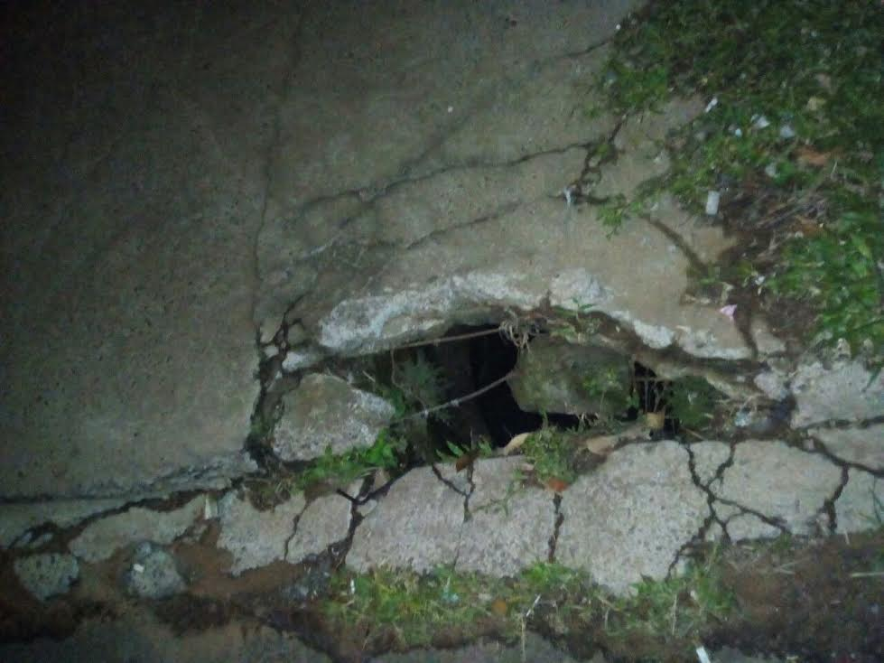

Obs.: redação conforme original do autor.
/CA

